ĐỒ ÁN GIỮA KÌ MÔN LÝ THUYẾT ĐỒ THỊ
LỚP TH2006/2
Qui định:
- Tạo project có tên là <MSSV>. Ví dụ: 0412001
- Xóa thư mục Debug . Nén toàn bộ project <MSSV> lại. Ví dụ: 0612001.zip.
- Nộp bài qua trang Web môn học.
- Lưu ý:

• Bài tập được viết theo dạng command line (sinh viên sử dụng tham số hàm main: tham số 1 là file input, tham số 2 là file output).

• Xuất file output theo đúng format qui định. Không giải quyết các trường hợp không đúng format.

- Deadline: 18/04/2008

Đề bài:
Hiện nay VNPT đang có kế hoạch kéo dây để mắc điện thoại cho tất cả các hộ dân có nhu cầu ở quận 12. Vấn đề đặt ra là làm thế nào để tổng chiều dài dây mắc là ngắn nhất.

Mô tả bài toán:
Trong mặt phẳng tọa độ cho N+1 điểm được đánh số từ 0 tới N, trong đó điểm đầu tiên (điểm thứ 0) chính là gốc tọa độ được coi là nguồn duy nhất mà từ đó ta nối dây cáp cho các hộ dân trong vùng. Điểm thứ i trong N điểm còn lại có tọa độ là (X_{i},Y_{i}), là điểm đặt máy điện thoại thứ i (1<=i<N<100). Mỗi điểm đặt máy có thể lấy điện trực tiếp từ nơi cấp điện ban đầu (điểm số 0) hay gián tiếp qua một điểm đặt máy khác (điểm thứ i nào đó với i>0).

Yêu cầu:
Tìm phương án nối dây cáp giữa các điểm để mọi nơi có nhu cầu đặt máy điện thoại đều có thể nối dây và tổng chiều dài dây cần thiết là ngắn nhất.
File dữ liệu tên là INPUT.IN có cấu trúc như sau:
• Dòng đầu tiên ghi số N là số lượng các điểm đặt máy điện thoại .
• Dòng thứ i trong N dòng tiếp theo ghi hoành độ và tung độ của điểm đặt máy thứ i là hai số thực cách nhau một khoảng trắng.
Kết quả đưa ra file văn bản OUTPUT.OUT có cấu trúc như sau:
• Dòng đầu là một số L biểu thị số các đoạn dây nối trực tiếp giữa các cặp điểm.
• L dòng tiếp theo mỗi dòng cho thông tin về một đoạn dây nối giữa 2 điểm. Mỗi dòng gồm 2 số theo thứ tự là chỉ số các đầu mút của đoạn dây nối được ghi cách nhau một dấu cách.

Minh họa:
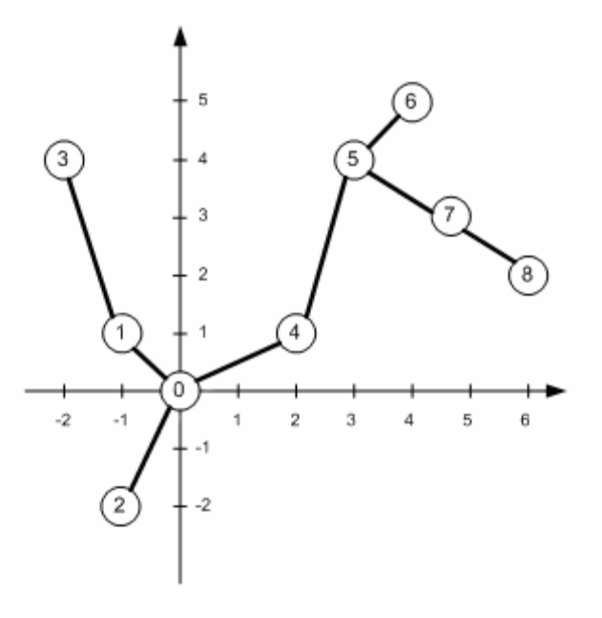
Cho file INPUT.IN ta có kết quả lưu trong OUTPUT.OUT, hình vẽ bên cạnh minh họa kết quả tìm được.
INPUT.IN | OUTPUT.OUT
8  -1 1  -1 -2  -2 4  2 1  3 4  4 5  5 3  6 2 | 8  0 1  0 2  1 3  0 4  4 5  5 6  5 7  7 8

